**Dag 2 in Stanzach**

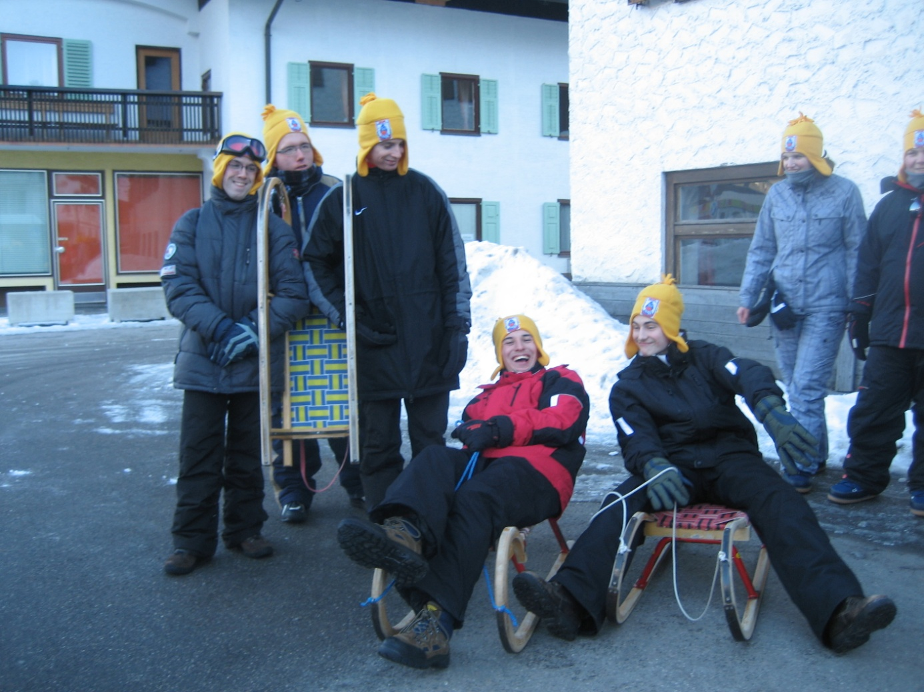

Klaar voor vertrek!! Voormiddagje sleeën…

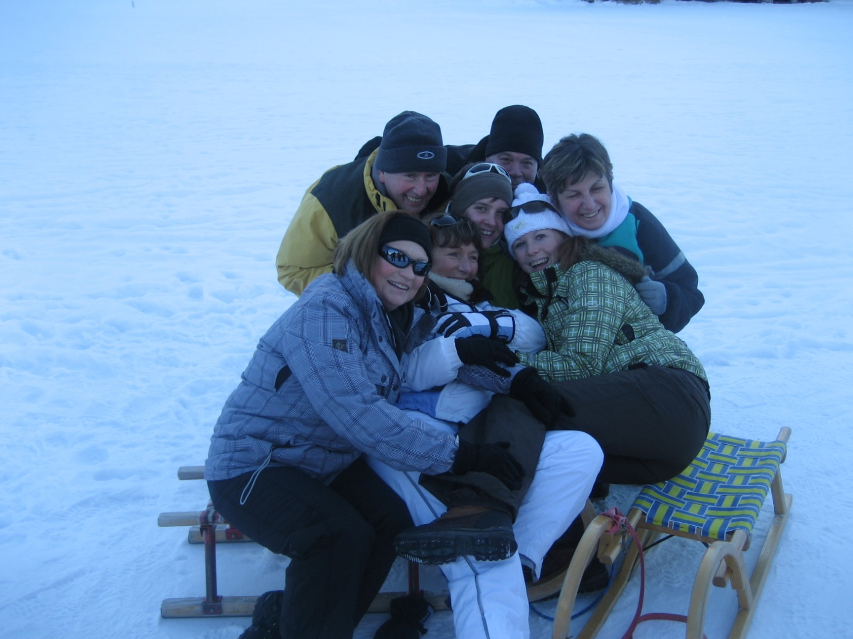

Groepsknuffel van de begeleiders op de sleetjes

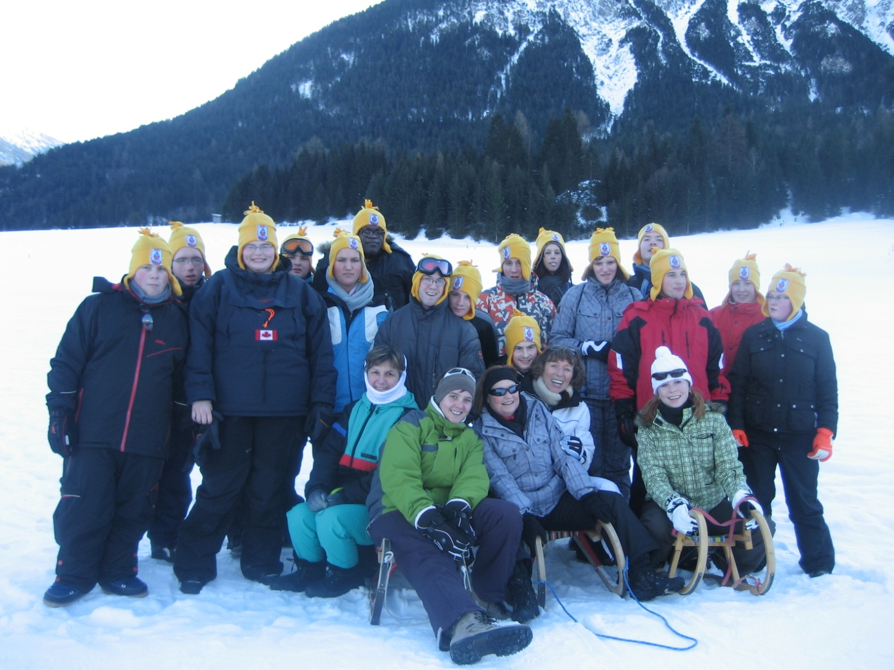

Bond der grote gezinnen (op reis met het kindergeld). Nonkel Jef en Nonkel Toon hebben ook voor sponsoring gezorgd.

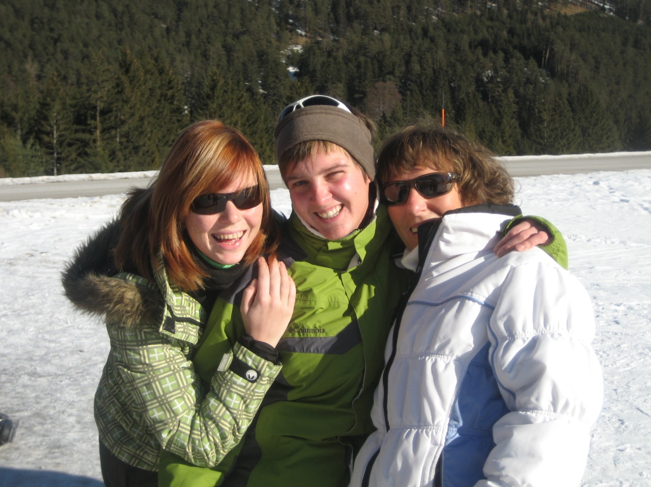

En wij blij…

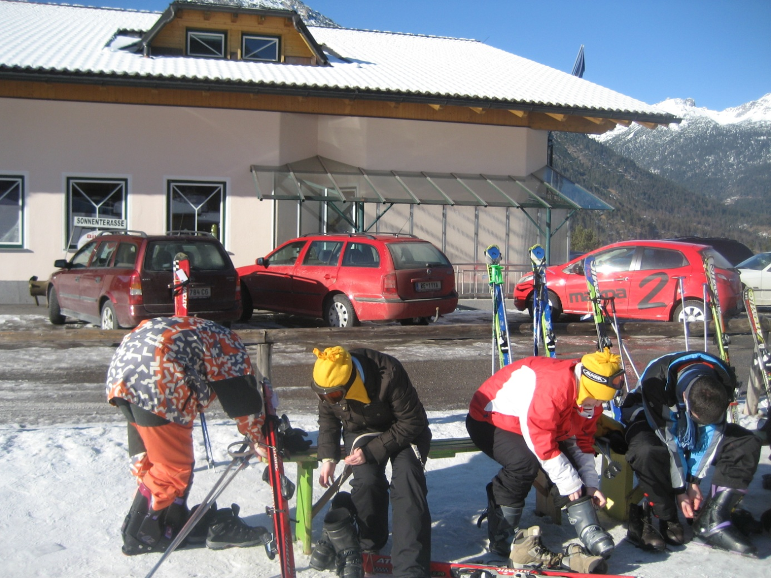

Voorbereiding voor de eerste skiles: bottekes aan en de skikes onder de voetjes

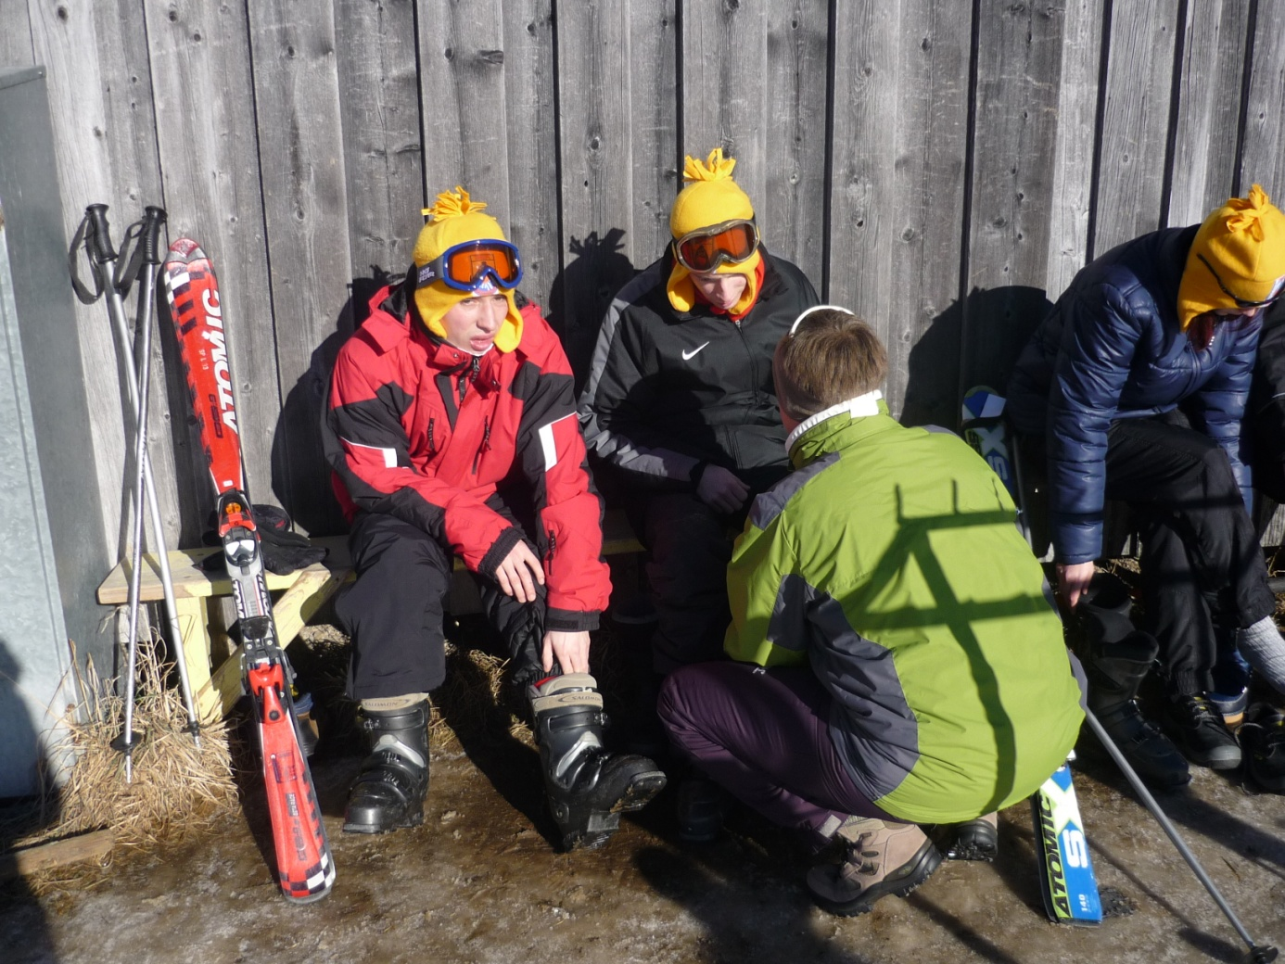

Juf Leny schiet ter hulp: bottekes te klein, ze spannen te veel, ni toe te krijgen, ni aan te krijgen, …

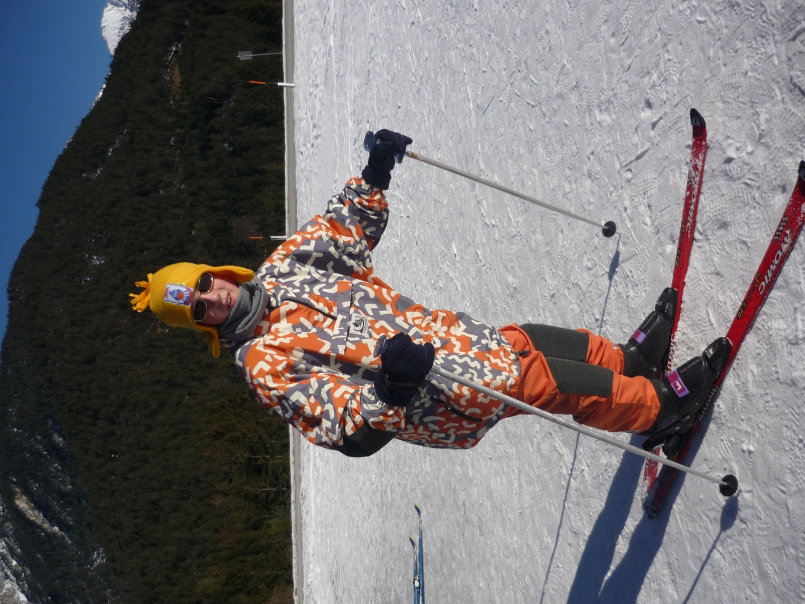

Gelukt!!! Klaar voor vertrek!!

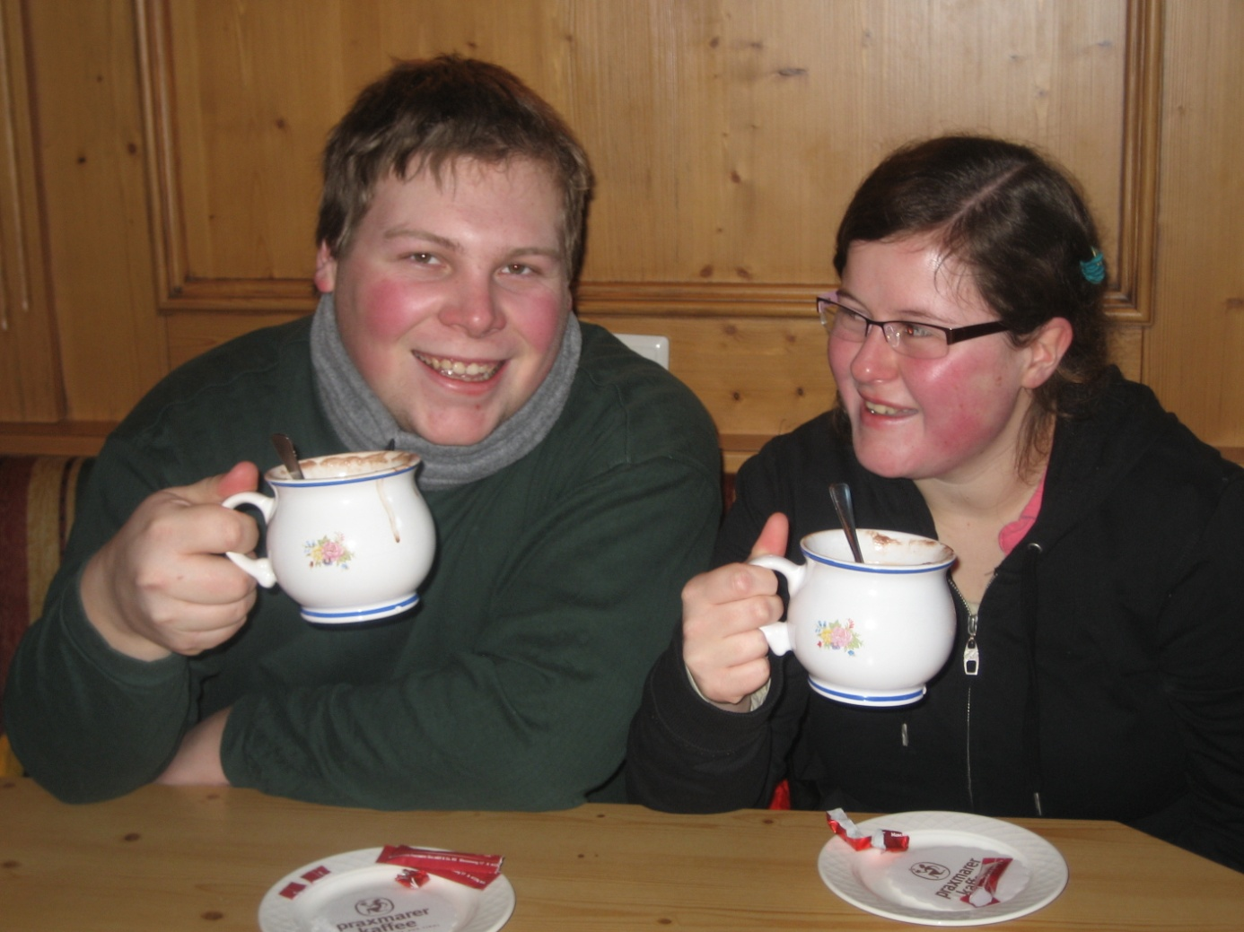

Tijd voor warme choco in de Jamdo.

Va navond gaan we nog rodelen maar die foto’s zijn voor morgen… Tot dan x